ADOTEC | MÓDULO | OLEOHIDRÁULICA BÁSICA | PROFESOR  ALUMNO  PRÁCTICA N°___  PPT N° 6  OTRO
 | UNIDAD II | COMPONENTES 6
 | GUÍA DE TRABAJO N° 6 | Uniones y conectores de un Sistema Oleohidráulico.
NOMBRE |  |  | FECHA | CURSO
Esta Guía se trabaja después de haber visto el PPT N° 6 de la Unidad 2. Componentes

OBJETIVO: Identificar las diferentes uniones hidráulicas de un sistema, reconociendo las funciones, características y usos de los distintos tipos de líneas y de conectores.
LUGAR: Sala.
TIEMPO: 45 min.
DINÁMICA DE TRABAJO: Según indicaciones del profesor.

I.- Responda cada una de las siguientes preguntas:
- ¿Cuál es la función de las uniones en un sistema hidráulico?

- Nombra la similitud entre el cuerpo humano y un sistema hidráulico.

- Explique ¿Por qué es tan importante que las uniones (mangueras y conectores) sean bien elegidas?

- Explique las consecuencias que tiene instalar uniones frágiles (mangueras o conectores) entre dos componentes diseñados para trabajar a altas presiones o ejercer grandes fuerzas.

- Las uniones hidráulicas, para su estudio se dividen en dos grupos, uno de ellos es la línea. ¿Cuál sería el otro?

- En un sistema, desde el punto de vista de la función que cumplen las líneas que transportan el fluido, las líneas reciben distintos nombres, por ejemplo “línea de succión”, nombre cuatro tipos de líneas además de la de succión.

- Asocie a cada palabra el número que indica la ubicación en el esquema
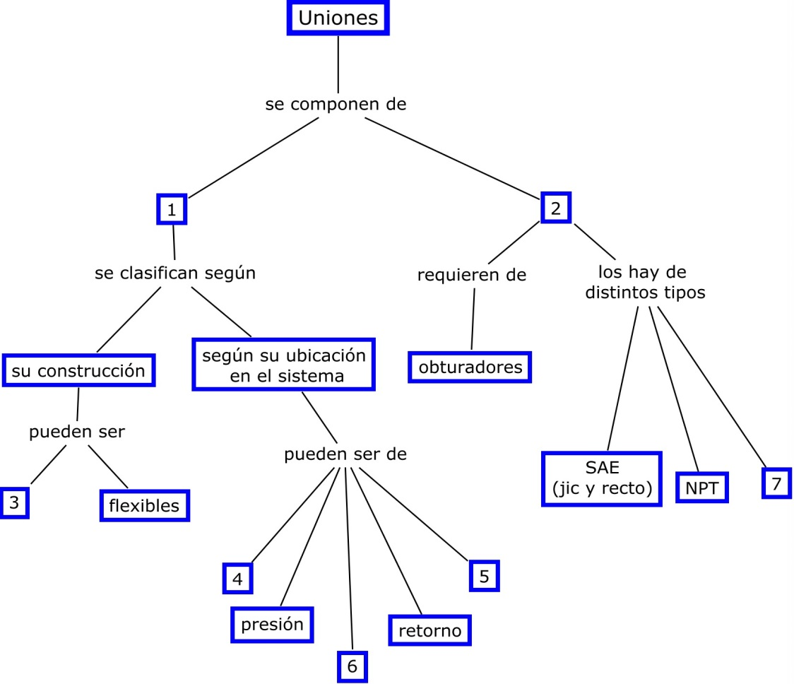
____ Drenaje.
____ Conectores.
____ Brida.
____ Rígidas.
____ Succión.
____ Líneas.
____ Alterna.

- Complete utilizando las palabras rígido o flexible:

- Una tubería, es una unión de tipo __________.

- Una manguera es una unión de tipo __________.

- ¿En qué partes del sistema conviene utilizar líneas rígidas? ¿Por qué?

- ¿Por qué razón conviene poner una manguera a la salida de la bomba?

- Describa cómo está construida una manguera hidráulica.

- Completa el siguiente cuadro comparativo, siguiendo el ejemplo de las primeras filas.
Diferencias entre las líneas rígidas y flexibles de un sistema

Línea Flexible | Criterio de comparación | Línea Rígidas
Tienen menor duración. | Duración. | Tienen mayor duración.
 | Ubicación en el sistema.
 | Capacidad de resistir presión.
 | Absorción de las vibraciones.
 | Material con que se construyen.
Identificación
(según diámetro).

- ¿Qué hay que tomar en cuenta al elegir una manguera para unir dos componentes?

- Al instalar una manguera ¿Qué precaución hay que tener?

- Observe el diagrama y complete para cada flecha con el número de línea que ésta indica.

- Retorno
- Succión
- Presión
- Alterna
- Drenaje

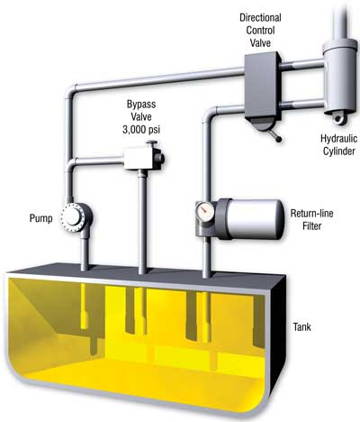

- ¿Qué otro nombre recibe la línea de succión?

- ¿Por qué las líneas alternas reciben ese nombre?

- ¿Todos los sistemas tienen la misma cantidad de líneas de retorno?

- ¿En qué tipo de línea se ubican las válvulas de alivio?

- Un filtro que se ubica en la línea de retorno, ¿debe ser diseñado para altas presiones? ¿Por qué?

- ¿Cuál es el componente que se ubica entre una línea de presión y una línea alterna?

- ¿Qué tipo de líneas son las que llegan al actuador?

- ¿Qué función cumplen los conectores?

- ¿Cuáles son los conectores o fitting más utilizados?

- ¿En qué se diferencia una rosa JIC de una rosca SAE O’ring?

- ¿Qué función cumplen los obturadores?

- ¿De qué otra forma se nombran los obturadores?

- ¿Qué aplicaciones tienen las bridas en un sistema?

